一种防爆设备专用压线垫以及压叠式接线咀
技术领域
本实用新型涉及防爆电气设备引入用压线垫领域，具体是一种防爆设备专用压线垫以及压叠式接线咀。
背景技术
煤矿防爆设备使用中，引入装置是外电路电缆进入防爆设备接线腔内部的过渡装置，而引入装置的接线咀是压紧电缆的最后一道防线，也是防爆设备管理中的薄弱环节，更是日常机电检查中最容易出问题的环节。因为煤矿防爆五十条中第二十五规定：“凡有压线板的电气，引入引出电缆必须用压线板压紧电缆，压线板未压紧电缆均属失爆。但不得把电缆压扁，如压紧后电缆的直径比原直径减少10％，属不完好”。
在目前煤矿井下防爆设备接线时，压线板与电缆之间大多使用电缆外皮、密封圈残块等作为充填块，规格不统一，极易造成电缆未压紧或电缆压扁量超过电缆直径的10％，更有可能受其它外力拖拽致使电缆芯线脱出，存在严重安全隐患。因此，特设计一种防爆设备专用压线垫以及压叠式接线咀。
实用新型内容
本实用新型为了解决现有接线咀无专用压线垫导致防爆设备存在安全隐患的问题，提供了一种防爆设备专用压线垫以及压叠式接线咀。
本实用新型是通过以下技术方案实现的：一种防爆设备专用压线垫，包括由橡胶材料制成的上压线垫和下压线垫，
所述上压线垫的下表面向上拱起形成上弧形槽，位于上弧形槽延伸方向的上压线垫其中一端端面为上压线垫切割面，自上压线垫切割面的上压线垫下部沿上弧形槽延伸方向加工有若干层上压线垫切割层，每层上压线垫切割层的上下表面均为与上弧形槽形状相适配的弧形面，每层上压线垫切割层的加工深度端部与位于上弧形槽延伸方向的上压线垫另一端端面之间存在间距；
所述下压线垫的上表面向下凹陷形成下弧形槽，位于下弧形槽延伸方向的下压线垫其中一端端面为下压线垫切割面，自下压线垫切割面的下压线垫上部沿下弧形槽延伸方向加工有若干层下压线垫切割层，每层下压线垫切割层的上下表面均为与下弧形槽相适配的弧形面，每层下压线垫切割层的加工深度端部与位于下弧形槽延伸方向的下压线垫另一端端面之间存在间距。
作为本实用新型技术方案的进一步改进，所述上压线垫上表面沿上弧形槽宽度方向开设有上压线垫卡槽。
作为本实用新型技术方案的进一步改进，所述下压线垫的厚度大于上压线垫的厚度。
作为本实用新型技术方案的进一步改进，所述上弧形槽的轴线与水平面之间的夹角为1.5°，所述下弧形槽的轴线与水平面之间的夹角为1.5°。
作为本实用新型技术方案的进一步改进，所述上压线垫的上表面为与上弧形槽形状相适配的弧形面，下压线垫的下表面为与下弧形槽相适配的弧形面。
本实用新型进一步提供了一种压叠式接线咀，包括上述的防爆设备专用压线垫。
作为本实用新型压叠式接线咀技术方案的进一步改进，还包括与引入装置相连接且中部开设有接线孔的接线板，所述接线板的其中一个端面延伸设有接线管，靠近接线板的接线管一端沿径向开设有缺口，位于径向两端的缺口分别向外延伸设有连接耳，所述上压线垫和下压线垫共同穿置于接线板和接线管内，且上压线垫的上弧形槽和下压线垫的下弧形槽相互配合压住电缆，位于缺口处的上压线垫上表面压设有与连接耳螺栓连接的压线板。
作为本实用新型压叠式接线咀技术方案的进一步改进，所述上压线垫的上压线垫切割面和下压线垫的下压线垫切割面靠近接线板。
作为本实用新型压叠式接线咀技术方案的进一步改进，所述接线板的另外一个端面延伸设有与引入装置的接线孔间隙配合的接线环。
本实用新型所述的防爆设备专用压线垫以及压叠式接线咀，结构简单，安装方便，采用橡胶材料制成的压线垫，具有弹性，不会伤害电缆外皮，可重复使用。可根据电缆的规格切除压线垫切割层，实现压线垫规格统一，电缆的压扁量符合规定；压叠式接线咀可使电缆充分压紧，受其它外力越拖拽越紧，不致电缆芯线被脱出，从装备上消除防爆设备压叠式接线咀存在的安全隐患，避免安全事故发生。
附图说明
为了更清楚地说明本实用新型实施例或现有技术中的技术方案，下面将对实施例或现有技术描述中所需要使用的附图作简单地介绍，显而易见地，下面描述中的附图仅仅是本实用新型的一些实施例，对于本领域普通技术人员来讲，在不付出创造性劳动的前提下，还可以根据这些附图获得其他的附图。
图1为本实用新型所述防爆设备专用压线垫的主视图。
图2为图1的左视图。
图3为所述压叠式接线咀的安装示意图。
图中：1-上压线垫，11-上弧形槽，12-上压线垫切割层，13-上压线垫卡槽，2-下压线垫，21-下弧形槽，22-下压线垫切割层，3-接线板，4-接线管，5-连接耳，6-压线板，7-引入装置，8-接线环，9-电缆，10-连接部，61-紧线螺栓，71-连接螺栓。
具体实施方式
为使本实用新型的目的、技术方案和优点更加清楚，下面将对本实用新型的技术方案进行详细的描述。显然，所描述的实施例仅仅是本实用新型一部分实施例，而不是全部的实施例。基于本实用新型中的实施例，本领域普通技术人员在没有做出创造性劳动的前提下所得到的所有其它实施方式，都属于本实用新型所保护的范围。
如图1和2所示，本实施例提供了一种防爆设备专用压线垫，包括由橡胶材料制成的上压线垫1和下压线垫2，
所述上压线垫1的下表面向上拱起形成上弧形槽11，位于上弧形槽11延伸方向的上压线垫1其中一端端面为上压线垫切割面，自上压线垫切割面的上压线垫1下部沿上弧形槽11延伸方向加工有若干层上压线垫切割层12，每层上压线垫切割层12的上下表面均为与上弧形槽11形状相适配的弧形面，每层上压线垫切割层12的加工深度端部与位于上弧形槽11延伸方向的上压线垫1另一端端面之间存在间距；
所述下压线垫2的上表面向下凹陷形成下弧形槽21，位于下弧形槽21延伸方向的下压线垫2其中一端端面为下压线垫切割面，自下压线垫切割面的下压线垫2上部沿下弧形槽21延伸方向加工有若干层下压线垫切割层22，每层下压线垫切割层22的上下表面均为与下弧形槽21相适配的弧形面，每层下压线垫切割层22的加工深度端部与位于下弧形槽21延伸方向的下压线垫2另一端端面之间存在间距。
在本实施例中，所述上压线垫1的上弧形槽11和下压线垫2的下弧形槽21相互配合压住电缆9，因上弧形槽11和下弧形槽21与电缆9的接触面为弧面，可以增大电缆9与上压线垫1和下压线垫2的接触面积，使得电缆9不易脱出。而且由于本实施例中的上压线垫1和下压线垫2是由橡胶材料制成的，与电缆9之间的摩擦力较大，同时具有弹性，不会伤害电缆9外皮，并且可根据接线咀的尺寸切除部分上压线垫切割层12或下压线垫切割层22，这样就不会使电缆9的压扁量超过电缆9直径的10%。
在本实施例中，优选的上压线垫1和下压线垫2均采用邵氏硬度45-50度的橡胶材料制成，这种材料在具备弹性的基础上不易变质、变形，可重复使用。本实施例所述的防爆设备专用压线垫经试验可被用于防爆设备中，而且特别适用于直径为12-128mm的电缆9。如图1所示，在本实施例中上压线垫切割层12为八层，下压线垫切割层22为十层。
在本实施例中，每层上压线垫切割层12的加工深度端部与位于上弧形槽11延伸方向的上压线垫1另一端端面之间存在间距，每层下压线垫切割层22的加工深度端部与位于下弧形槽21延伸方向的下压线垫2另一端端面之间存在间距。也就是说上压线垫切割层12和下压线垫切割层22的加工深度未切穿上压线垫1和下压线垫2。基于上压线垫1和下压线垫2使用强度的考量，以及为了后期根据电缆9的直径切除部分上压线垫切割层12和下压线垫切割层22，优选的加工深度为上压线垫1和下压线垫2长度的4/5（长度方向为图2所示左右方向）。
如图3所示，本实施例进一步提供了一种压叠式接线咀，包括上述的一种防爆设备专用压线垫。
该压叠式接线咀还包括与引入装置7相连接且中部开设有接线孔的接线板3，所述接线板3的其中一个端面延伸设有接线管4，靠近接线板3的接线管4一端沿径向开设有缺口，位于径向两端的缺口分别向外延伸设有连接耳5，所述上压线垫1和下压线垫2共同穿置于接线板3和接线管4内，且上压线垫1的上弧形槽11和下压线垫2的下弧形槽21相互配合压住电缆9，位于缺口处的上压线垫1上表面压设有与连接耳5螺栓连接的压线板6。
在本实施例中，所述引入装置7为防爆设备的一部分，属于本领域公知常识，不属于本实用新型所保护的范畴，因此在此对该装置不作过多的说明。具体的，为了便于接线板3与引入装置7相连接，所述引入装置7的接线孔处外缘设有连接部10，连接部10与接线板3之间通过连接螺栓71相连接，所述连接耳5与压线板6之间通过紧线螺栓61相连接。使用时，松开连接螺栓71，先将下压线垫2放在电缆9的下方，再将上压线垫1放在电缆9上方，紧线螺栓61的螺杆从上向下依次穿过压线板6和连接耳5，并且与连接耳5上的螺孔螺纹配合，实现电缆9被压紧，手拉电缆9不动为止。
如图2所示，为了便于压线板6的定位，所述上压线垫1上表面沿上弧形槽11宽度方向开设有上压线垫卡槽13。具体的，所述压线板6的宽度与上压线垫卡槽13相适配。在本实施中，为了提升上压线垫1的抗变形能力，所述上压线垫卡槽13靠近位于上弧形槽11延伸方向的上压线垫1另一端端面（即与上压线垫切割面相对的一面）。
在本实施例中，由于下压线垫2需要承受电缆9的压力，而且为了使电缆9保持在接线板3和接线管4中央，所述下压线垫2的厚度大于上压线垫1的厚度。初始放置在接线管4内的下压线垫2使得电缆9的高度高于接线管4正中央，因此需要根据电缆9的规格切除部分下压线垫切割层22。在本实施例中，如果上压线垫1过厚，也可根据实际需要切除部分上压线垫切割层12。
具体安装时，如图3所示，所述上压线垫1的上压线垫切割面和下压线垫2的下压线垫切割面靠近接线板3。
具体的，由于上压线垫1和下压线垫2外端部（即与切割面相对的端部）需要承受更大的外力，为了提升上压线垫1和下压线垫2的压紧力，所述上弧形槽11的轴线与水平面之间的夹角θ₁为1.5°，所述下弧形槽21的轴线与水平面之间的夹角θ₂为1.5°。可使电缆9充分压紧，受外力拖拽的时越拖拽越紧，不致电缆9被脱出。
为了提升所述压叠式接线咀的结构强度，所述接线板3的另外一个端面延伸设有与引入装置7的接线孔间隙配合的接线环8。
在本实施例中，为了使上压线垫1和下压线垫2适应接线管4内壁，所述上压线垫1的上表面为与上弧形槽11形状相适配的弧形面，下压线垫2的下表面为与下弧形槽21相适配的弧形面。
以上所述，仅为本实用新型的具体实施方式，但本实用新型的保护范围并不局限于此，任何熟悉本技术领域的技术人员在本实用新型揭露的技术范围内，可轻易想到变化或替换，都应涵盖在本实用新型的保护范围之内。因此，本实用新型的保护范围应以所述权利要求的保护范围为准。

权利要求书
1.一种防爆设备专用压线垫，其特征在于，包括由橡胶材料制成的上压线垫（1）和下压线垫（2），
所述上压线垫（1）的下表面向上拱起形成上弧形槽（11），位于上弧形槽（11）延伸方向的上压线垫（1）其中一端端面为上压线垫切割面，自上压线垫切割面的上压线垫（1）下部沿上弧形槽（11）延伸方向加工有若干层上压线垫切割层（12），每层上压线垫切割层（12）的上下表面均为与上弧形槽（11）形状相适配的弧形面，每层上压线垫切割层（12）的加工深度端部与位于上弧形槽（11）延伸方向的上压线垫（1）另一端端面之间存在间距；
所述下压线垫（2）的上表面向下凹陷形成下弧形槽（21），位于下弧形槽（21）延伸方向的下压线垫（2）其中一端端面为下压线垫切割面，自下压线垫切割面的下压线垫（2）上部沿下弧形槽（21）延伸方向加工有若干层下压线垫切割层（22），每层下压线垫切割层（22）的上下表面均为与下弧形槽（21）相适配的弧形面，每层下压线垫切割层（22）的加工深度端部与位于下弧形槽（21）延伸方向的下压线垫（2）另一端端面之间存在间距。
2.根据权利要求1所述的一种防爆设备专用压线垫，其特征在于，所述上压线垫（1）上表面沿上弧形槽（11）宽度方向开设有上压线垫卡槽（13）。
3.根据权利要求1或2所述的一种防爆设备专用压线垫，其特征在于，所述下压线垫（2）的厚度大于上压线垫（1）的厚度。
4.根据权利要求1或2所述的一种防爆设备专用压线垫，其特征在于，所述上弧形槽（11）的轴线与水平面之间的夹角为1.5°，所述下弧形槽（21）的轴线与水平面之间的夹角为1.5°。
5.根据权利要求1或2所述的一种防爆设备专用压线垫，其特征在于，所述上压线垫（1）的上表面为与上弧形槽（11）形状相适配的弧形面，下压线垫（2）的下表面为与下弧形槽（21）相适配的弧形面。
6.一种压叠式接线咀，其特征在于，包括权利要求1或2所述的一种防爆设备专用压线垫。
7.根据权利要求5所述的一种压叠式接线咀，其特征在于，还包括与引入装置（7）相连接且中部开设有接线孔的接线板（3），所述接线板（3）的其中一个端面延伸设有接线管（4），靠近接线板（3）的接线管（4）一端沿径向开设有缺口，位于径向两端的缺口分别向外延伸设有连接耳（5），所述上压线垫（1）和下压线垫（2）共同穿置于接线板（3）和接线管（4）内，且上压线垫（1）的上弧形槽（11）和下压线垫（2）的下弧形槽（21）相互配合压住电缆（9），位于缺口处的上压线垫（1）上表面压设有与连接耳（5）螺栓连接的压线板（6）。
8.根据权利要求7所述的一种压叠式接线咀，其特征在于，所述上压线垫（1）的上压线垫切割面和下压线垫（2）的下压线垫切割面靠近接线板（3）。
9.根据权利要求7所述的一种压叠式接线咀，其特征在于，所述接线板（3）的另外一个端面延伸设有与引入装置（7）的接线孔间隙配合的接线环（8）。

说明书摘要
本实用新型涉及防爆电气设备引入用压线垫领域，具体是一种防爆设备专用压线垫以及压叠式接线咀。与引入装置相连接且中部开设有接线孔的接线板，所述接线板的其中一个端面延伸设有接线管，靠近接线板的接线管一端沿径向开设有缺口，位于径向两端的缺口分别向外延伸设有连接耳，所述上压线垫和下压线垫共同穿置于接线板和接线管内，且上压线垫的上弧形槽和下压线垫的下弧形槽相互配合压住电缆，位于缺口处的上压线垫上表面压设有与连接耳螺栓连接的压线板。本实用新型结构简单，安装方便，压叠式接线咀可使电缆充分压紧，受其它外力越拖拽越紧，不致电缆芯线被脱出，从装备上消除防爆设备压叠式接线咀存在的安全隐患，避免安全事故发生。
说明书附图
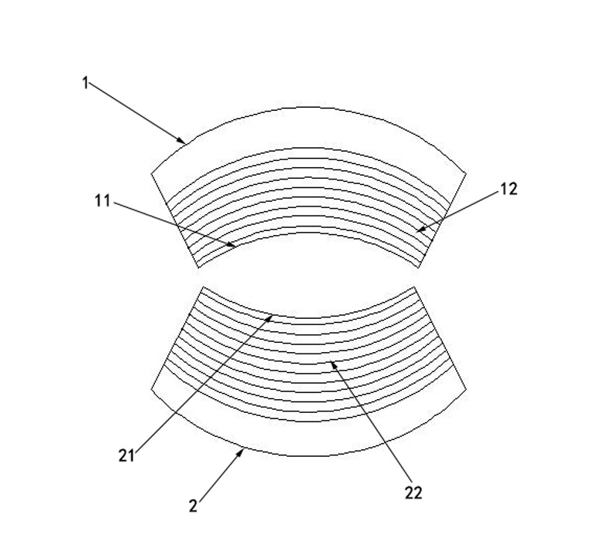
图1
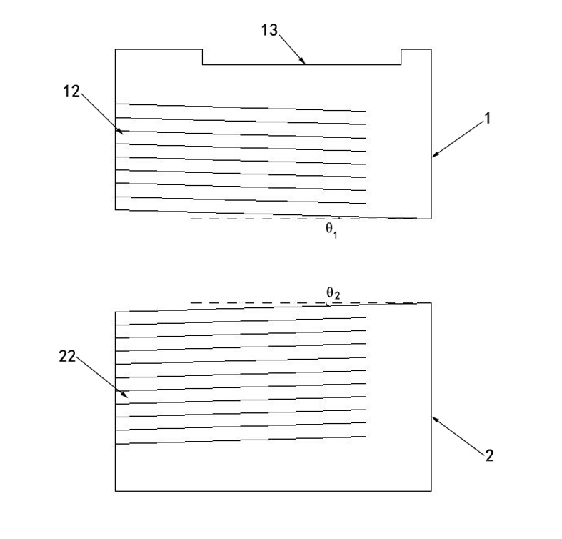
图2
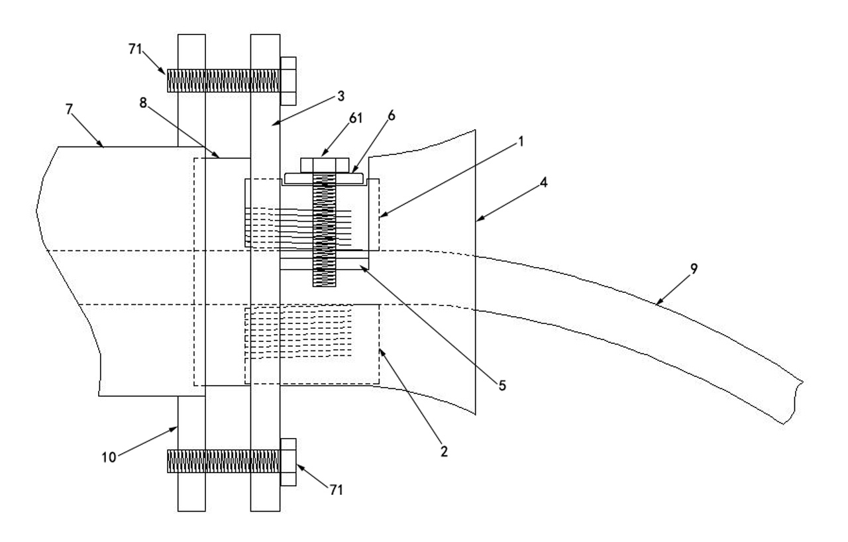
图3

